INVESIONES HOSPITAL FEDERICO LLERAS -
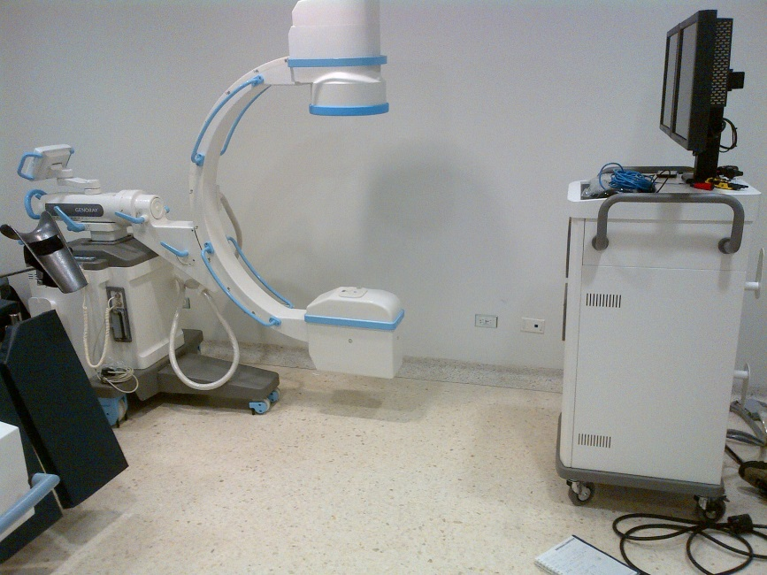
Adquisición e instalación de un equipo de braquiterapia de alta tasa de dosis con sus respectivos sistemas de planeación.

Valor total
$1.316.335.220
Aporte Dpto: $1.266.335.220
Aporte Hospital:
$ 50.000.000

